图片转换测试

方式1：绝对路径
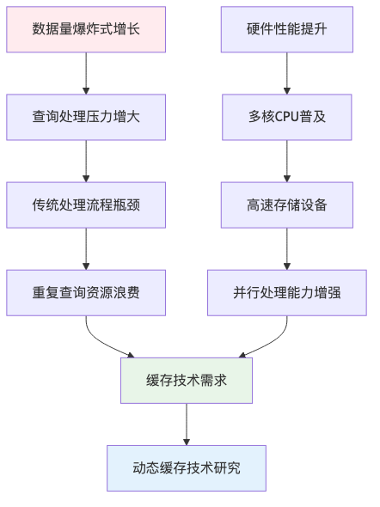
测试图片1

方式2：相对路径

测试图片2

方式3：当前目录相对路径

测试图片3

方式4：复制到同目录

测试图片4

数学公式测试
这是内联公式：$E=mc^{2}$
这是块级公式：
$$\frac{d}{dx}f(x)=\lim_{h→0}\frac{f(x+h)−f(x)}{h}$$

